**EJERCICIOS BBDD**

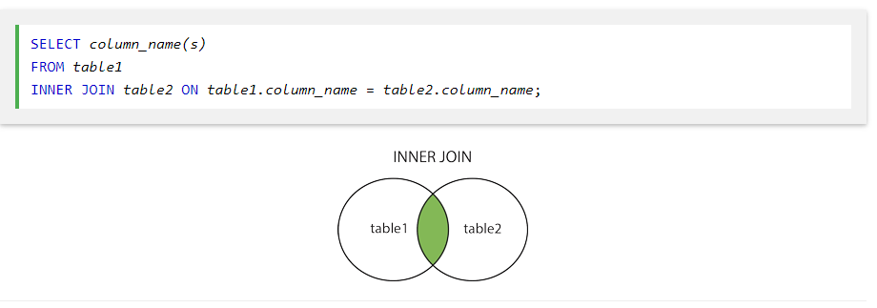

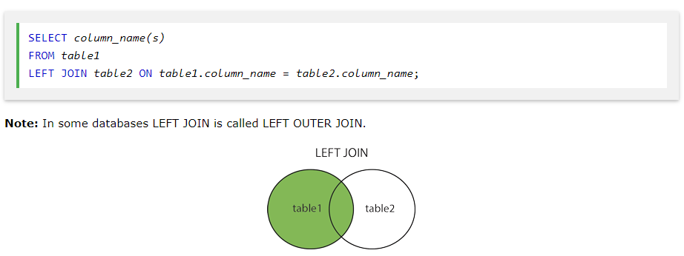

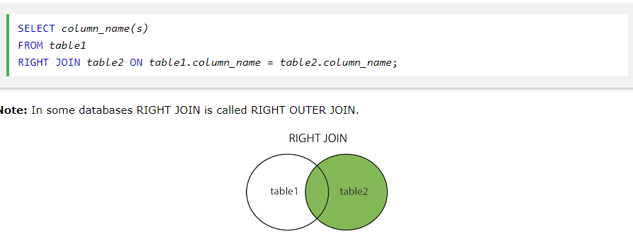

**GROUP CONCAT:** *This function returns a string result with the concatenated non-NULL values from a group. It returns NULL if there are no non-NULLvalues. The full syntax is as follows*

<https://www.w3resource.com/mysql/aggregate-functions-and-grouping/aggregate-functions-and-grouping-group_concat.php>

**GROUP BY:** *You can use GROUP BY to group values from a column, and, if you wish, perform calculations on that column. You can use COUNT, SUM, AVG, etc., functions on the grouped column.*

<http://www.dofactory.com/sql/having>

<https://www.w3schools.com/sql/sql_groupby.asp>

***NUESTRA BBDD / Gure datu basea***

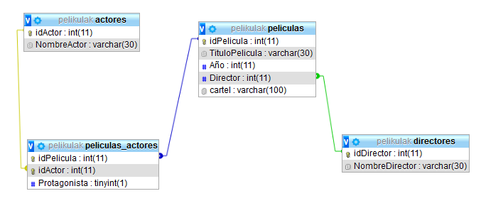

1. Listado de películas posteriores al año 2000 ***/ 2000 urtetik aurrerako pelikula zerrenda.***



1. Listado de las películas con sus directores / ***Pelikulen zerrenda zuzendariekin***:

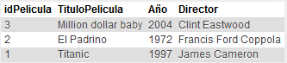

1. Listado de películas con todos sus actores v1 */* ***Pelikula eta aktore guztien zerrenda v1****:*

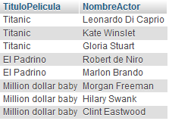

1. Listado de películas con todos sus actores v2 */* ***Pelikula eta aktore guztien zerrenda v2****:*

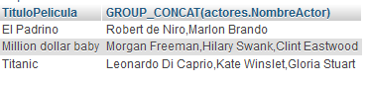

1. Listado de películas con sus actores protagonistas ***/ Pelikula eta aktore protagonisten zerrenda*:**

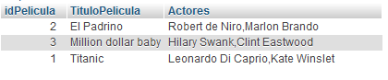

1. Asegúrate de que haya al menos un director con al menos dos películas en tu bbdd. Muestra el listado de películas de cada director.

***Hau egiteko, gutxienez zuzendari batek bi pelikula izan beharko ditu. Atera pelikula zerrenda uzendari bakoitzarentzat.***

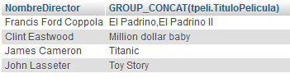

1. Crear una vista que se llame vPelículasDirector / ***vpeliculasdirector izeneko vista sortu****:*

<http://www.anerbarrena.com/create-view-mysql-5101/>

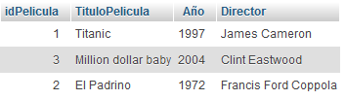

1. Crear una vista que se llame vPeliculasActores / ***vpeliculasactores izeneko vista sortu:.***

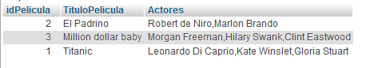

1. Añadir una película de animación a la base de datos, ésta película no contendrá actores. Modifica la vista anterior para que se muestre la película./ ***Gehitu animazioko pelikula bat datu basera, pelikula honek ez du aktorerik. Aldatu ezazu aurreko vista pelikula berri hau ere ikusi ahal izateko.***

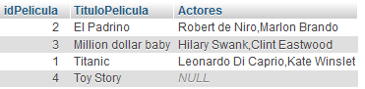

1. Crear un procedimiento que muestre cada película con su director y todos sus actores.

***Pelikula bere zuzendari eta aktoreekin erakutsiko duen prozedura egin.***

[*http://www.anerbarrena.com/mysql-create-procedure-5346/*](http://www.anerbarrena.com/mysql-create-procedure-5346/)

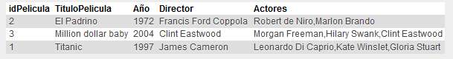

1. Asegúrate de que haya al menos un actor con al menos dos películas en tu bbdd y algún actor sin películas. Muestra el listado de películas de cada actor. (Incluído el actor que no tiene película) **/ *Hau egiteko, gutxienez aktore batek bi pelikula izan beharko dit,pelikula gabeko aktore bat ere beharrezkoa izango da. Atera pelikula zerrenda aktore bakoitzarentzat (pelikulagabeko aktorea barne)***

